資料庫管理系統期末專題

資訊108 林冠宇F14046012

1. 系統架構與環境

* 使用語言與工具: Python, PyQt, mysql。PyQt可以用來寫GUI
* 測試環境: Windows

1. 介面截圖與使用說明
2. Query介面 --- 可以直接在”查詢關鍵字”處打上mysql指令

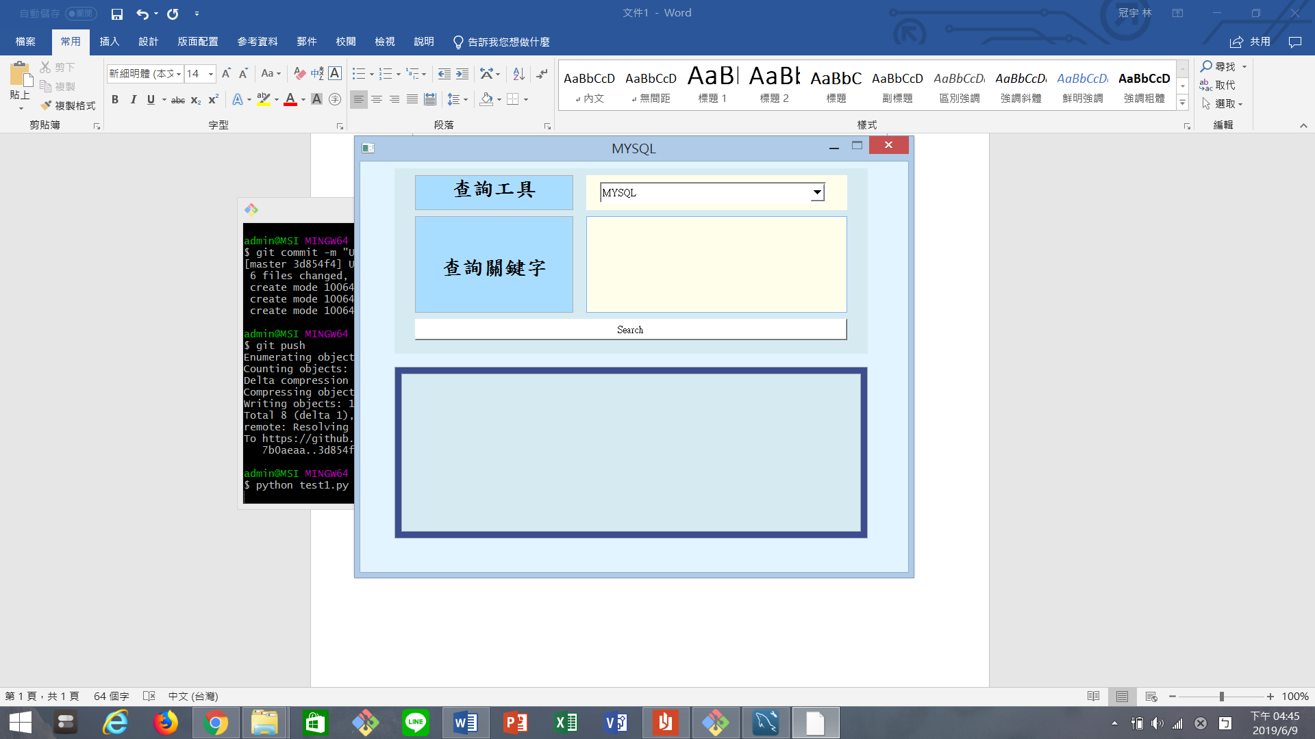

1. Button介面 --- 每個query的種類都有各自的頁面,可以根據各頁面的選項,選擇需要的指令

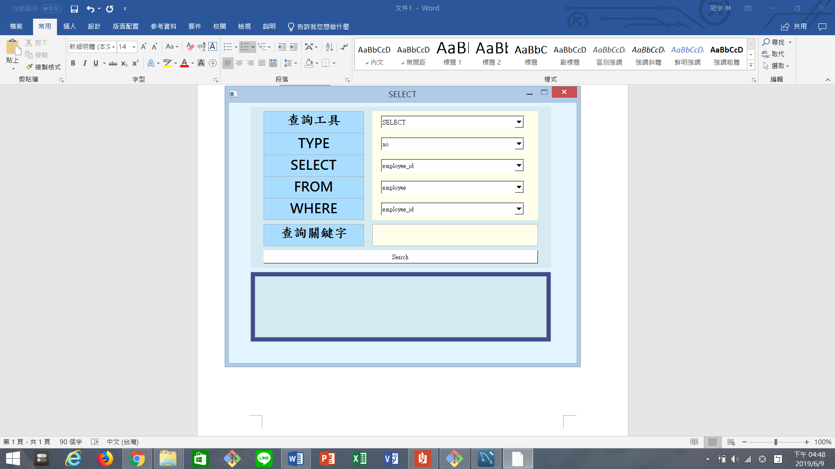

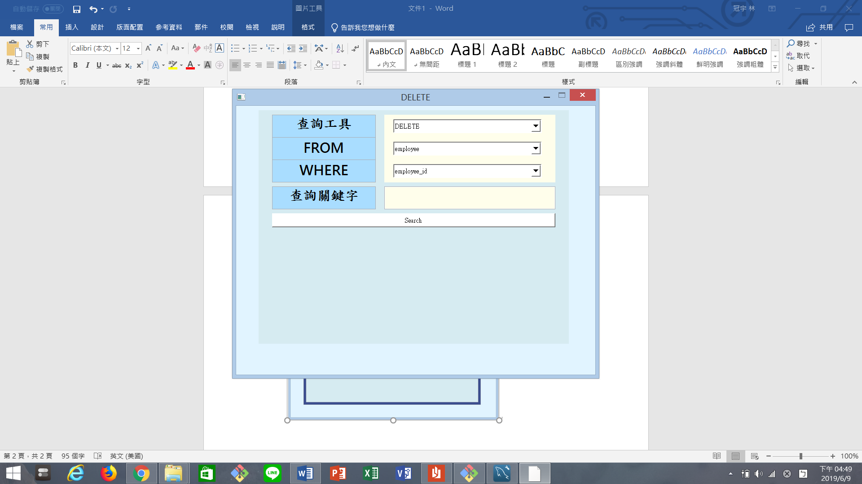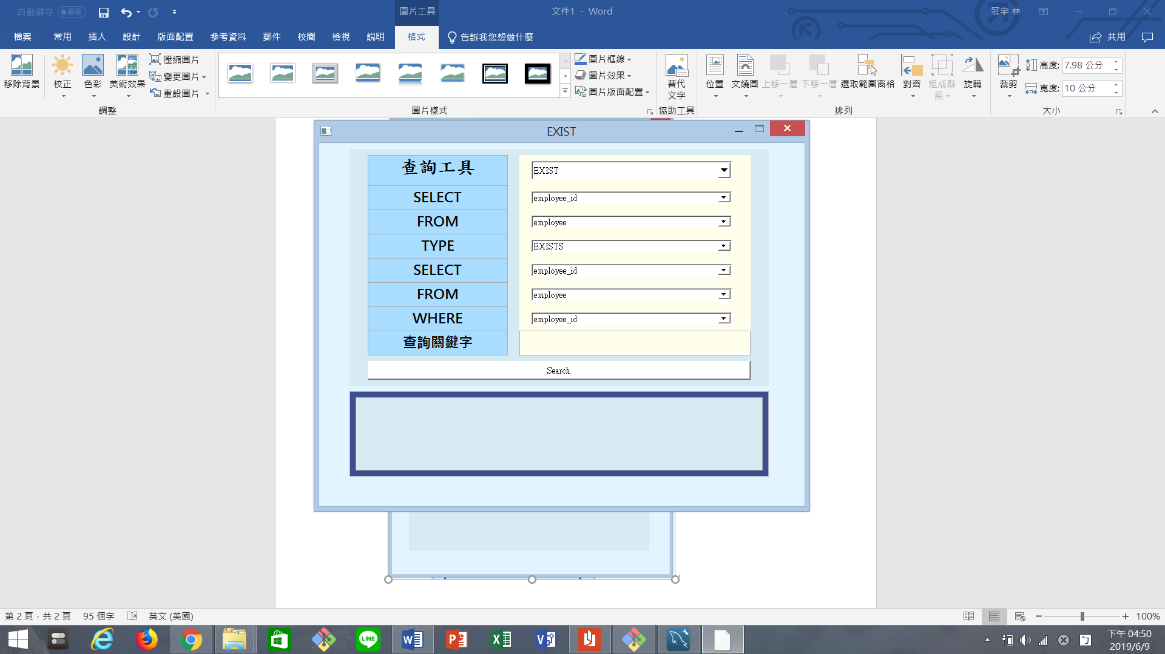

1. ER diagram



1. Relation Schema



1. 資料庫說明

共有5個entity

* 1. **employee**

attribute有employee_id, employee_name, employee_gender, salary

employee_id: 員工id

employee_name: 員工姓名

employee_gender: 員工性別

salary: 員工薪水

* 1. **department**

attribute有department_id, department_name, department_num_of_employee

department_id: 部門id

department_name: 部門名字

department_num_of_employee: 部門員工數量

* 1. **dorm**

attribute有dorm_area, dorm_gender, maxnum

dorm_area: 宿舍區域

dorm_gender: 宿舍提供什麼性別的員工居住

maxnum: 宿舍最大可容納多少員工

* 1. **kid**

attribute有kid_id, kid_name, age

kid_id: 小孩的id

kid_name: 小孩的姓名

age: 小孩的年紀

* 1. **plan**

attribute有plan_id, plan_name, plan_num_of_employee

plan_id: 計畫的id

plan_name: 計畫的名字

plan_num_of_employee: 計畫的員工數量

* employee 與department之間有work的關係, 在employee裡以for_department_id表示employee為哪個部門工作
* employee 與department之間有manage的關係, 在employee裡以own_department_id表示employee管理哪個部門
* employee 與kid之間有raise的關係, 在employee裡以kid_id表示employee撫養哪個小孩
* employee 與dorm之間有live的關係, 在employee裡以dorm_area表示employee住在哪個區域
* employee 與plan之間有participate的關係, 在employee裡以plan_id表示employee參與哪個計劃
* department 與plan之間有belongs的關係, 在plan裡以plan_department表示plan屬於哪個部門